# JavaScript - Semaine 4 /6 – Séance 3/3

## Exercice 1 – Mise à jour d’une exoplanète de la base de données

Nous allons maintenant donner la possibilité à l’utilisateur de mettre à jour les différents champs d’une exoplanète. Il s’agit d’un bon exercice récapitulatif.

La mise à jour se fera en 2 étapes :

1. Sélection d’une exoplanète dans le tableau et affichage d’une nouvelle vue permettant la modification de cette exoplanète. Vous pouvez utiliser la même technique que pour le bouton “Supprimer”.
2. La vue “update” s’affiche avec les valeurs actuelles de l’exoplanète. Ces valeurs sont modifiables et l’utilisateur peut appuyer sur “Mettre à jour” pour terminer sa modification.

**En image :**

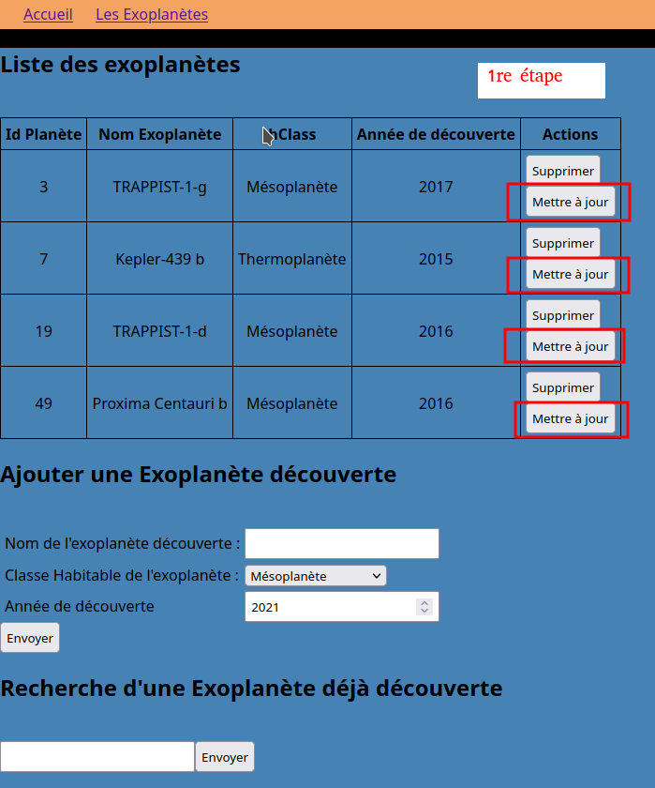

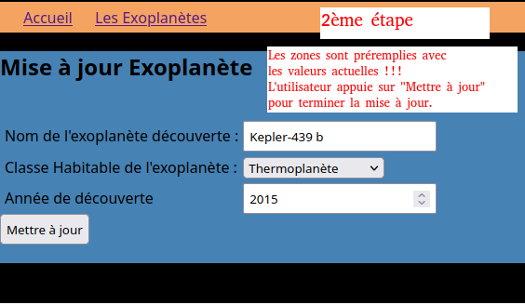

**Indications utiles :**

1. Pour afficher les valeurs actuelles dans la deuxième vue (2ème étape), vous avez 2 possibilités :
   1. Transmettre toutes les valeurs dans la requête comme paramètres
   2. Transmettre uniquement l’id (comme pour le delete) et exécuter un query sur base de l’id pour aller rechercher les valeurs
2. Pour afficher la valeur actuelle “hClass”, vous allez avoir besoin du helper handlebars ‘eq’, consultez la théorie à ce sujet (slides 8.12 et 8.13)